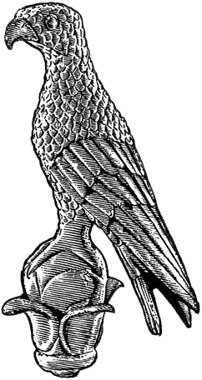
Α3β

ΠΑΝΕΠΙΣΤΗΜΙΟ ΙΩΑΝΝΙΝΩΝ
Πρέβεζα, ………………..

Προς
τη Γραμματεία του Τμήματος
Λογιστικής και Χρηματοοικονομικής
του Πανεπιστημίου Ιωαννίνων

ΠΡΑΚΤΙΚΟ ΕΞΕΤΑΣΗΣ ΔΙΠΛΩΜΑΤΙΚΗΣ ΕΡΓΑΣΙΑΣ

Σήμερα ……………………………….. και ώρα …………….., ενώπιον της ορισθείσας τριμελούς εξεταστικής επιτροπής πραγματοποιήθηκε η εξέταση της διπλωματικής εργασίας του/της ……………….., φοιτητή/τριας του Τμήματος Λογιστικής και Χρηματοοικονομικής του Πανεπιστημίου Ιωαννίνων, με Α.Μ. ……… και θέμα:
«…………………………………………………………………………………………………………………………………………………………………………………………………………………………………………………………………………………………………………………………»
Κατά την αξιολόγηση η τριμελής επιτροπή βαθμολόγησε ως ακολούθως:

ΟΝΟΜΑΤΕΠΩΝΥΜΟ | ΒΑΘΜΟΣ
1.
2.
3.

Τελικός βαθμός (μέσος όρος) Διπλωματικής Εργασίας: ……………………………………
Βεβαιώνουμε ότι η διπλωματική εργασία έχει παρουσιαστεί επιτυχώς και έχουν γίνει τυχόν τροποποιήσεις που υπέδειξε η τριμελής Εξεταστική Επιτροπή.
Η πτυχιακή εργασία κατατέθηκε σε ηλεκτρονική μορφή (pdf). Το αντίγραφο παρέλαβε η ………………………………………………………………………….
Η Τριμελής Επιτροπή (Υπογραφές):
1.
2.
3.

